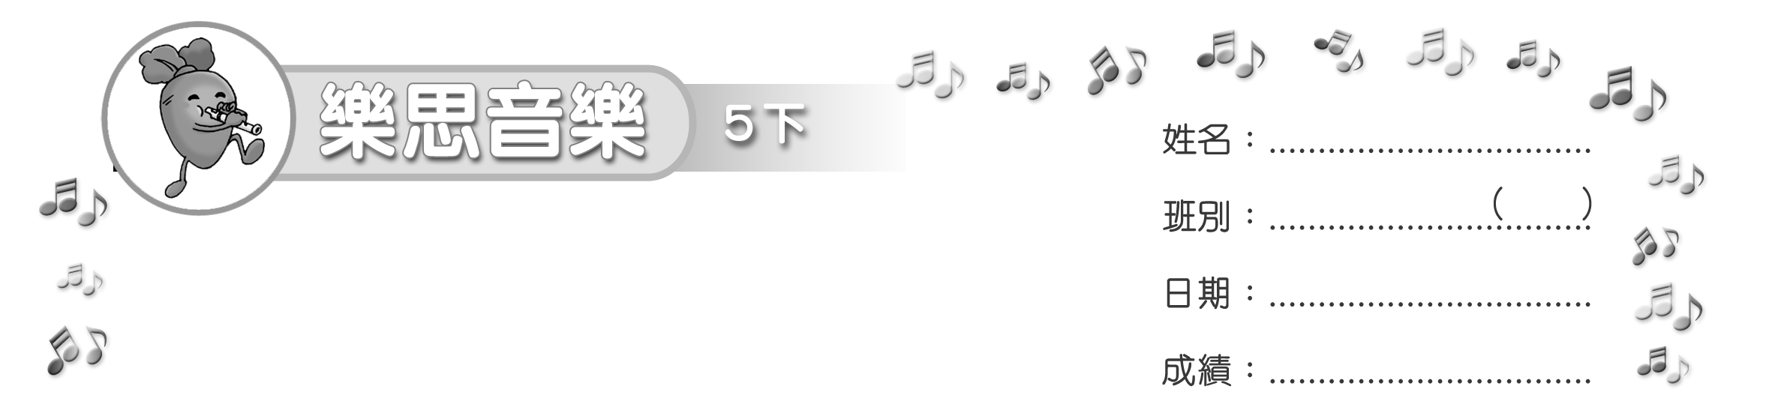
模擬試卷
試卷

(限時：______ 分鐘)

填充 (40%)
把正確答案填在( )內。
1. 聆聽老師拍出節奏句，把正確的節奏型填在( )內。




把正確答案填在內。
2. 把正確的音程名稱填在內。

六
五
三
度
度
度

3. 把正確的唱名填在內，令樂句成為模進句。

d m m f s l l

把正確答案填在______上。
4.
F
是______大調的調號。
選擇 (30%)
把代表正確答案的英文字母填在內。
- 以下哪個是表達情感的表演記號？ A
A. Cantabile B. Allegro C. rit.
6. 表演記號Dolce的意思是甚麼？ A
A. 甜美輕柔地 B. 熱情如火地 C. 安靜地
7. 《救主再臨》是屬於哪類音樂劇的歌曲？ C
A. 芭蕾舞劇 B. 粵劇 C. 神劇

配對 (30%)
把代表正確答案的英文字母填在_______上。
8. 聆聽三組和聲音程錄音。它們分別屬於哪種音程？
(聆聽錄音：1. “六度音程” 2. “五度音程” 3. “八度音程”)
B
(1) 錄音一 _______
A. 五度音程
B. 六度音程
C. 八度音程

A
(2) 錄音二 _______
C
(3) 錄音三 _______


~ 完 ~

